Anunţ de participare privind finanţarea nerambursabilă din fonduri publice a unităților de cult, din bugetul județului Covasna pe anul 2021, conform Legii nr. 350/2005

Consiliul Judeţean Covasna anunţă concurs de proiecte în baza Legii nr. 350/2005 privind regimul finanţărilor din fonduri publice alocate pentru activităţi nonprofit de interes general, cu modificările și completările ulterioare, pentru proiectele desfășurate în perioada 02.06-30.11.2021, pentru sprijinul financiar acordat unităților de cult, după cum urmează:
a) întreținerii și funcționării unităților de cult fără venituri sau cu venituri mici;
b) construirii, în condițiile aprobării documentațiilor tehnico-economice potrivit reglementărilor în vigoare, precum și reparării lăcașurilor de cult;
c) conservării și întreținerii bunurilor de patrimoniu aparținând cultelor religioase;
d) desfășurării unor activități de asistență socială și medicală ale unităților de cult (activități autorizate);
e) amenajării și întreținerii muzeelor cultural-religioase;
f) construirii, amenajării și reparării clădirilor având destinația de așezăminte de asistență socială și medicală ale unităților de cult;
g) construirii și reparării, în condițiile aprobării documentațiilor tehnico-economice potrivit reglementărilor în vigoare, a sediilor administrative ale eparhiilor sau ale centrelor de cult, afectate de calamități naturale, precum inundații, viituri, cutremure, incendii, alte catastrofe naturale;
Au prioritate proiectele depuse pentru restaurarea bunurilor de patrimoniu.

Solicitanţii trebuie să fie culte religioase recunoscute conform legii.
Sprijinul minim acordat la toate proiectele este de 1.000 lei, iar aportul propriu necesar este de minim 10% din valoarea sumei acordate.
Un solicitant poate să depună cel mult 3 proiecte.
La elaborarea documentaţiilor şi la derularea finanţării se vor avea în vedere prevederile Legii nr. 350/2005 privind regimul finanţărilor nerambursabile din fonduri publice alocate pentru activităţi nonprofit de interes general, cu modificările și completările ulterioare.
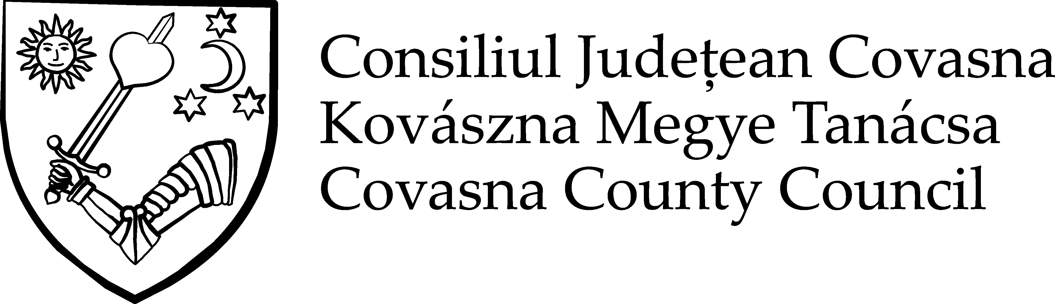
Finanţarea cheltuielilor instituţiilor de cult se realizează conform prevederilor Ordonanței Guvernului nr. 82/2001 privind stabilirea unor forme de sprijin financiar pentru unităţile de cult aparţinând cultelor religioase recunoscute din România, aprobată cu modificări și completări prin Legea nr. 125/2002, republicată, cu modificările și completările ulterioare şi Normelor metodologice pentru aplicarea prevederilor Ordonanței Guvernului nr. 82/2001 privind stabilirea unor forme de sprijin financiar pentru unităţile de cult aparţinând cultelor religioase recunoscute din România, aprobate prin Hotărârea Guvernului nr. 1470/2002, republicată, cu modificările și completările ulterioare. Documentele solicitate la depunerea cererii de finanțare sunt prevăzute în art. 14 din Normele metodologice pentru aplicarea prevederilor Ordonanței Guvernului nr. 82/2001 privind stabilirea unor forme de sprijin financiar pentru unităţile de cult aparţinând cultelor religioase recunoscute din România, aprobate prin Hotărârea Guvernului nr. 1470/2002, republicată, cu modificările și completările ulterioare.

Proiectele se depun până la data de 21.05.2021, orele 13.00.
Proiectele pot fi depuse personal la registratura Consiliului Judeţean Covasna, sau expediate prin poştă cu sosire până la data şi ora depunerii.

Cererile de finanţare depuse cu întârziere şi cele care nu corespund prezentului anunţ nu vor fi luate în considerare.
Rugăm ca solicitanţii să depună documentaţiile astfel ca cele două exemplare completate din foaia „Actele necesare pentru a participa la licitaţie de proiecte” să fie accesibile la registrare.
Documentaţia de proiect va fi depusă îndosariată în dosar cu şine.
În cursul procedurii de evaluare a propunerilor de proiecte, autoritatea finanțatoare poate solicita clarificări și completări ale documentelor depuse de beneficiari pentru verificarea îndeplinirii criteriilor de eligibilitate. Clarificările și completările solicitate de comisia de selectare se vor înainta în termen de cel mult 5 zile de la data primirii solicitării. Dacă în acest termen nu se primesc clarificările solicitate, proiectele respective nu vor fi evaluate de către comisie.
Atragem atenţia solicitanţilor că suma acordată va fi virată de către consiliul judeţean numai după încheierea contractului şi după decontare. La o solicitare bine întemeiată se poate acorda şi sume în avans. Documentaţia de decont financiar va cuprinde atât sprijinul acordat cât şi aportul propriu.
Cheltuieli eligibile sunt cele stabilite în reglementările legale de mai sus, respectiv cele precizate în contract.
Nu se admit la justificare facturi emise sau plătite înainte de data semnării contractului de sprijin financiar.
Bugetul finanţării nerambursabile aprobat prin Hotărârea Consiliului Judeţean Covasna nr. 64/15.04.2021 este de 1.500.000 lei pentru susţinerea cultelor.
Finanţarea nerambursabilă acordată din fonduri publice unui beneficiar se va face în baza unui contract de finanţare nerambursabilă încheiat între județul Covasna şi beneficiar, în urma aplicării procedurii selecţiei publice de proiecte.
Selecţia ofertelor se realizează de către comisia de selecţie constituite la nivelul Consiliului Judeţean Covasna, conform legislaţiei în vigoare.
Perioada de evaluare şi selecție a proiectelor: 24.05.2021-31.05.2021.
Perioada de implementare a proiectelor: 02.06-30.11.2021.

Criterii de evaluare a proiectelor
Criteriile de evaluare a proiectelor depuse pentru acordarea de finanţări nerambursabile pot fi consultate pe site-ul consiliului judeţean.
Documentaţia de finanţare şi documentaţia de decont este publicată pe site-ul Consiliului Judeţean Covasna.
Informaţii suplimentare pot fi obţinute la Consiliul Judeţean Covasna, Biroul învăţământ, cultură, sănătate, relaţii cu ONG: 520008, Sfântu Gheorghe, Piaţa Libertăţii nr. 4., tel. 0267-313335, e-mail: proiecte@kvmt.ro.
Documentaţia poate fi descărcată de pe site-ul: www.kvmt.ro din meniul „Proiecte CJ”.
Programul anual de finanţare, respectiv Anunţul de participare a fost publicat în Monitorul Oficial al României partea a VI-a nr. 75 din 19.04.2021, respectiv nr. 76 din 20.04.2021.

TAMÁS Sándor
preşedinte

